Профилактика диабета

Диабет - это хроническая болезнь, когда поджелудочная железа не вырабатывает достаточно инсулина (диабет 1 типа) или когда снижается чувствительность к инсулину (диабет 2 типа). Инсулин регулирует уровень глюкозы в крови. Повышенный уровень глюкозы со временем может привести к осложнениям на сердце, сосуды, глаза, почки и нервные волокна.
Причины диабета 1 типа неизвестны. Способов профилактики в настоящее время не существует. Симптомы: чрезмерное мочеотделение, жажда, постоянное чувство голода, потеря веса, изменение зрения и усталость. Эти симптомы могут появиться внезапно. Людям с диабетом 1 типа необходим инсулин.
Почти 90% пациентов с диабетом — больные диабетом 2 типа, что чаще всего — результат излишнего веса и низкой физической активности. Симптомы менее выраженные, болезнь выявляется поздно, после возникновения осложнений.
Диабет 2 типа обычно развивается у пожилых людей, но чаще стал встречаться среди лиц молодого и среднего возраста. Людей с диабетом 2 типа можно лечить таблетированными препаратами, но также может потребоваться инсулин.

Диабет можно предотвратить!

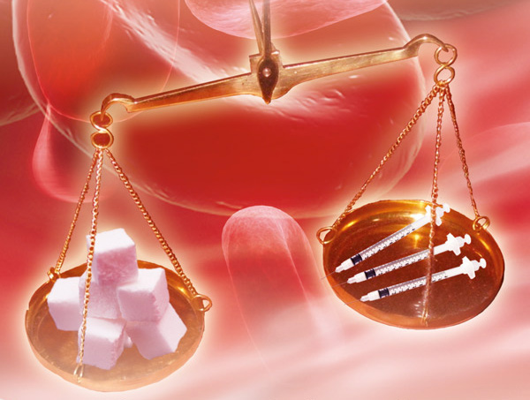
Факторы риска сахарного диабета 2 типа:
- избыточная масса тела, ожирение (особенно абдоминальное (окружность талии более 94 см у мужчин и более 80 см у женщин);
- нерациональное питание;
- недостаточная физическая активность;
- возрасг более 45 лет; наследственная отягощенность;
- повышенное содержание холестерина и других жиров в крови (дислипидемия);
- нарушение углеводного обмена (повышенная гликемия натощак и нарушенная толерантность к глюкозе) — «преддиабет»;
- артериальная гипертония и другие сердечно-сосудистые заболевания;
- использование препаратов, способствующих повышению глюкозы в крови или прибавке массы тела;
- гестационный сахарный диабет; синдром поликистозных яичников;
- стресс и депрессия; нарушения сна.

Уровень глюкозы в крови натощак должен блыть не более 5,6 ммоль/л. в венозной плазме - не более 6,1 ммоль/л.

Если уровень глюкозы периодически повышается:
- контролируйте уровень глюкозы в центре здоровья, кабинете медицинской профилактики;
- контролируйте артериальное давление, холестерин крови;
- наблюдайтесь у врача.

Профилактика диабета и его осложнений:
- добиться здорового веса тела и поддерживать его; придерживаться здорового питания с ограничением животных жиров и простых углеводов, с высоким содержанием пищевых волокон; голодание противопоказано; нужно ограничивать: сахар, мед, картофель, пшеничные хлопья, манную кашу, хлеб белый, рис, макароны высших сортов, кукурузу, бананы, сухофрукты; рекомендуются продукты: цельнозерновой хлеб, хлеб с отрубями, несладкие фрукты, ягоды, лиственные овощи, трибы, бобовые, орехи, молочные продукты с низким содержанием жиров, рыба, мясо предпочтительно нежирных сортов; употреблять больше овощей, фруктов, бобовых;
- быть физически активным — по 30 минут регулярной умеренной интенсивности - ходьба, плавание, езда на велосипеде, танцы; при наличии заболеваний и возраста старше 40 лет необходимо получить разрешение врача;
- контролировать массу тела и окружность талии;
- отказаться от курения; высыпаться.

Контролируйте уровень глюкозы крови и будьте здоровыми.

